1. Создать три учетных записи пользователей системы Moodle: учитель, ассистент, студент.

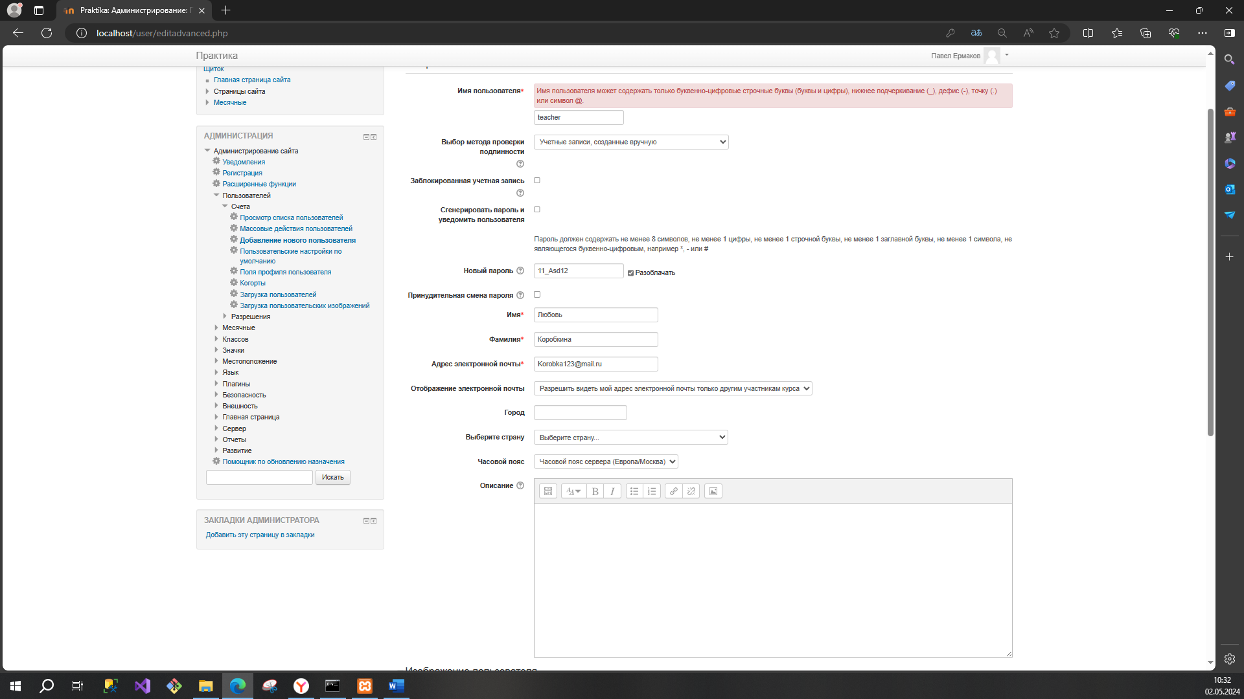

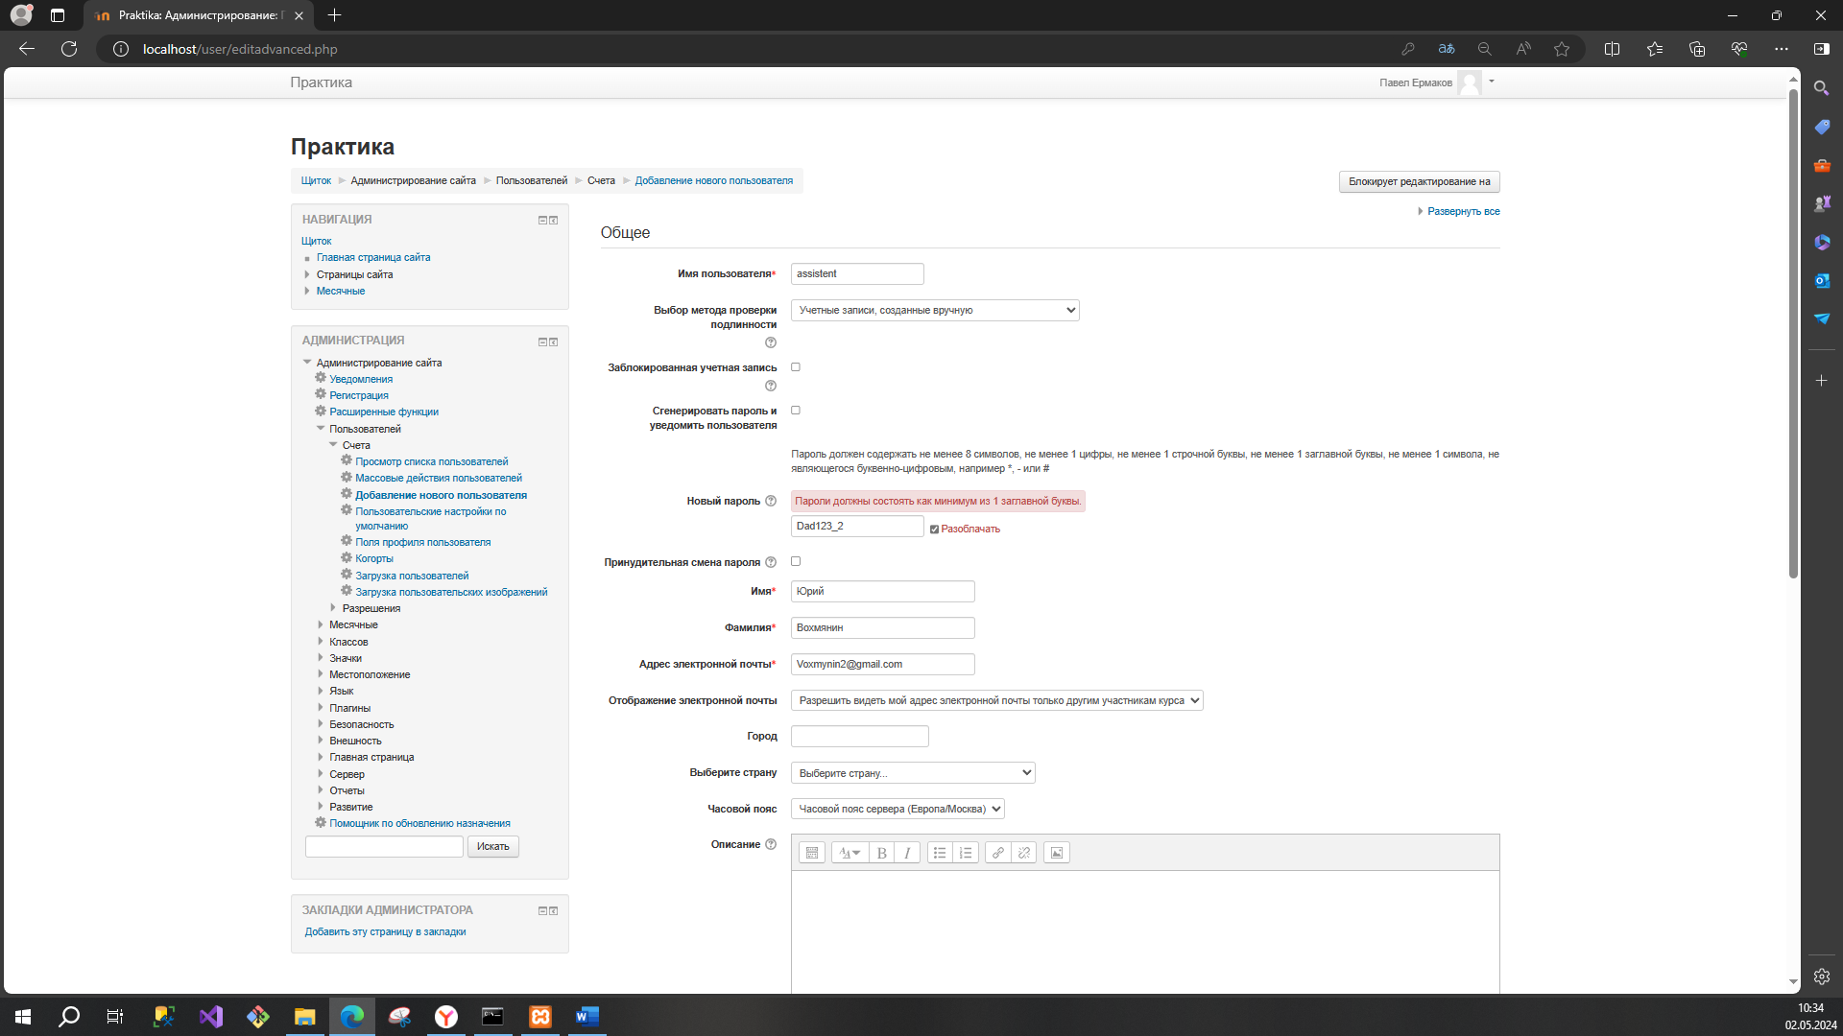

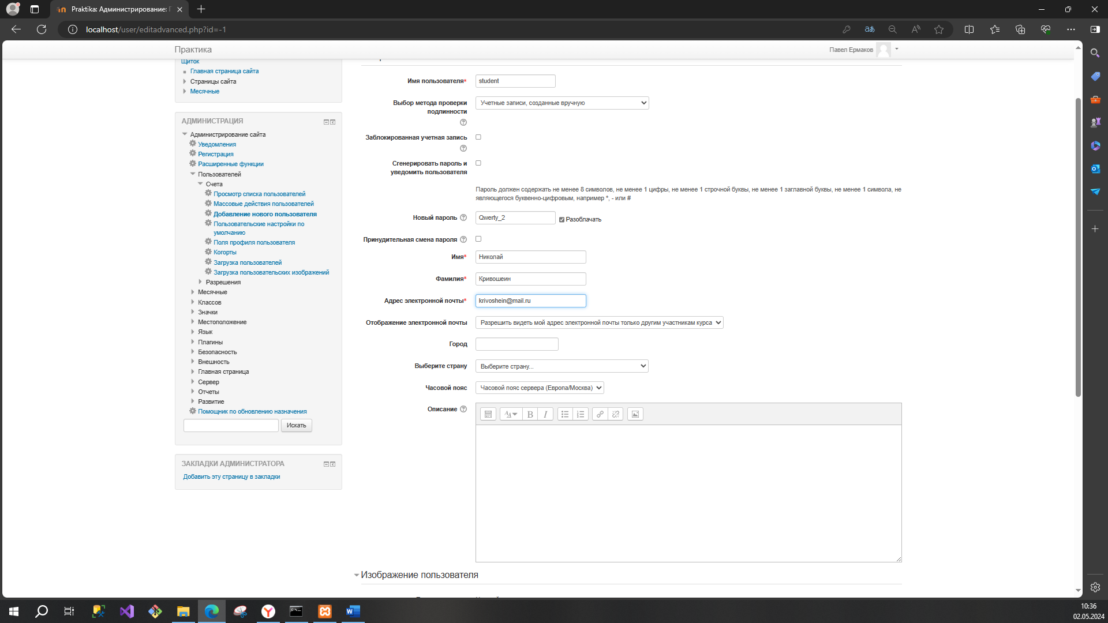

1. Создать в системе учебный курс "Сопровождение программного обеспечения (ФИО)"

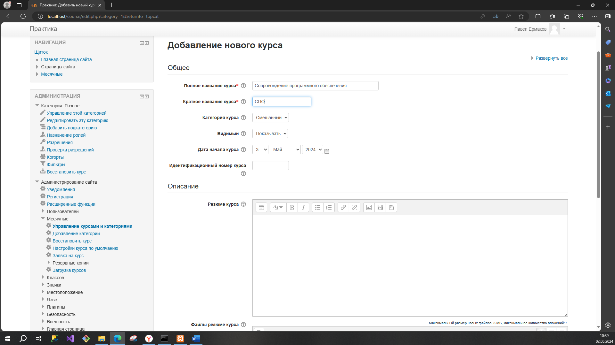

1. Настроить курс: 10 учебных недель, структура курса Календарь, автоматическое завершение курса после 10 дней

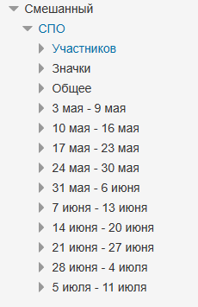

1. Выложить в курсе лекцию: 3 страницы, переход после ответа на вопрос, в материал лекции включить картинки, видео, гиперссылки на другие ресурсы  
   РАЗМЕСТИТЬ ЭТУ ЛЕКЦИЮ - [ссылка на файл](http://delo.slobkoll.ru/moodle/file.php/660/lec6_is-2_BD_analiz.docx)

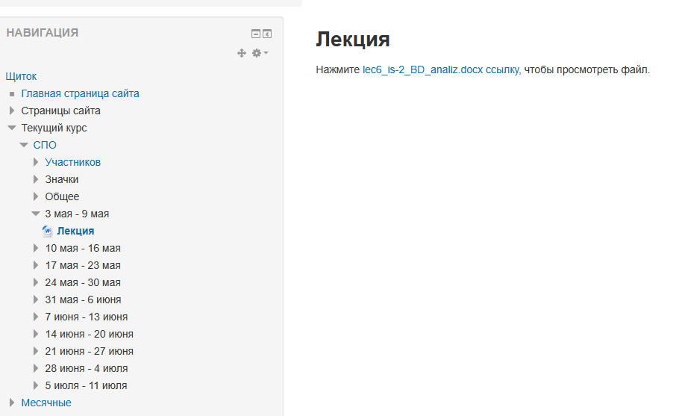  
Презентацию - [ссылка на файл](http://delo.slobkoll.ru/moodle/file.php/660/943051_Gruppovye_politiki.pptx)

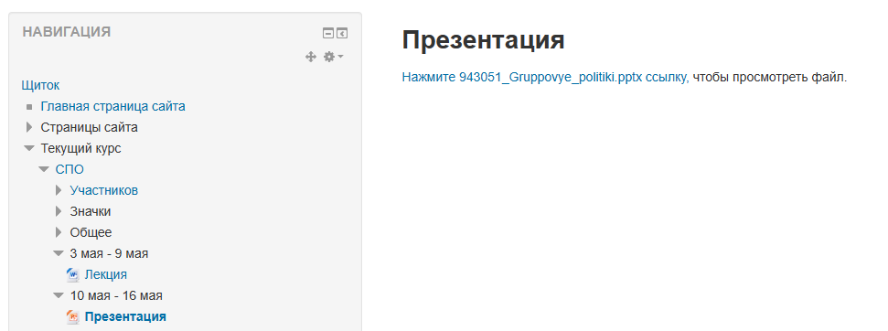

1. Создать тест из 10 вопросов с всевозможными типами вопросов, настроить параметры теста (перемешивание вопросов, ответов, ограничение по времени 10 минут, 2 попытки, задержка между попытками 30 минут)
2. Выложить задание с отправкой одного файла

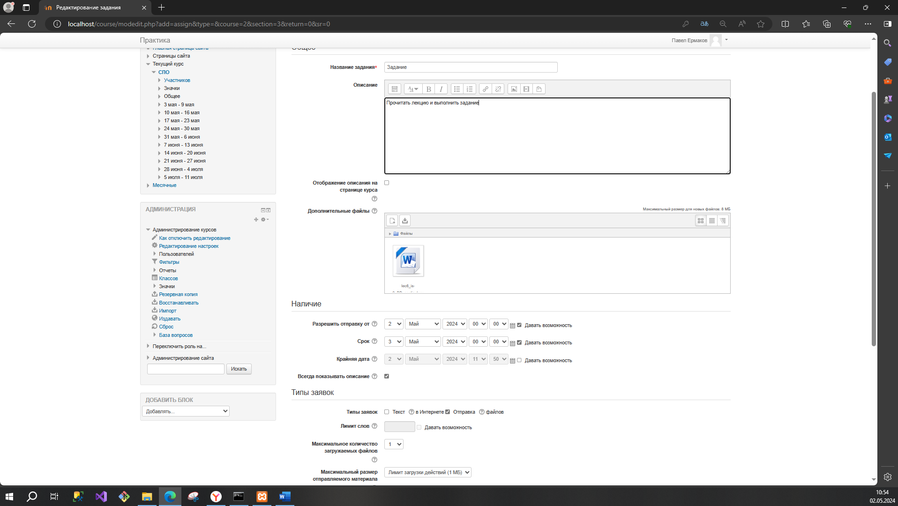

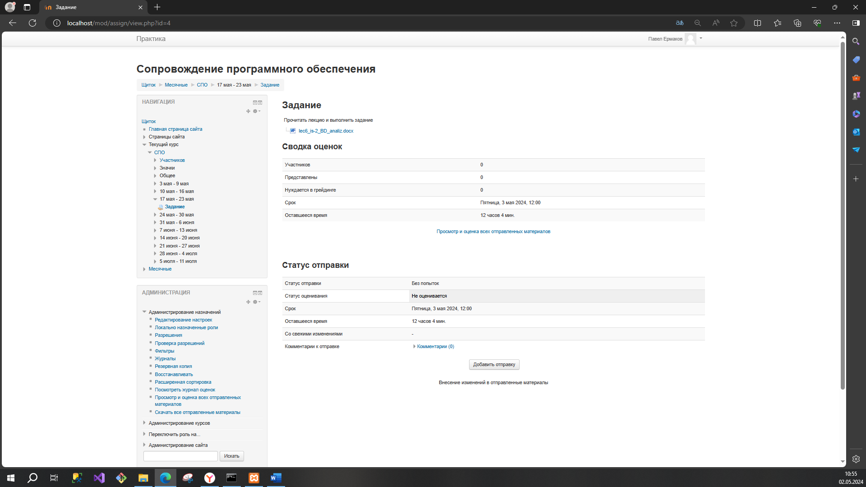

1. Выложить задание с отправкой нескольких фалов

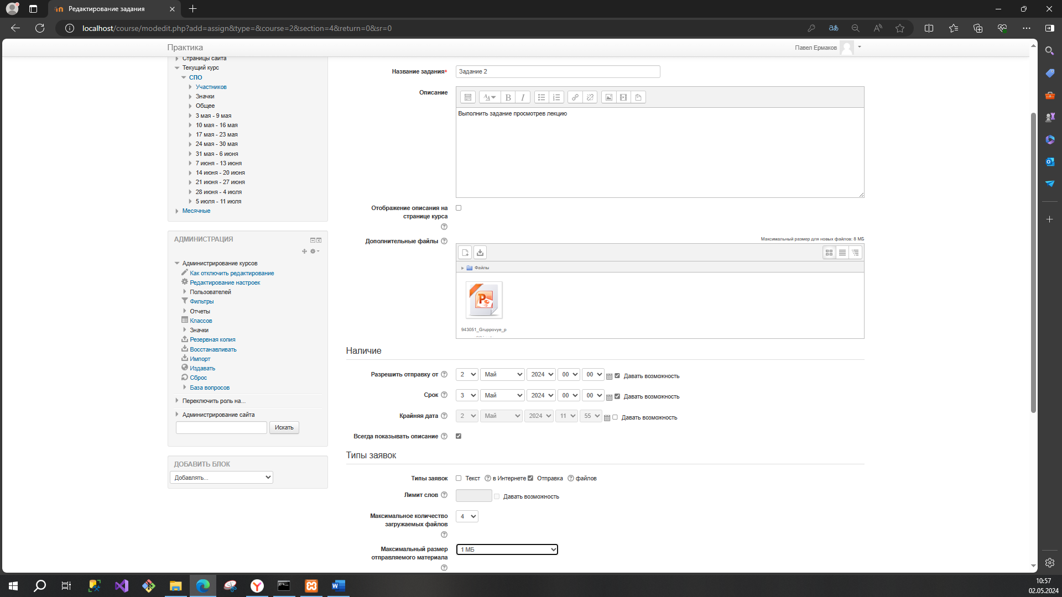

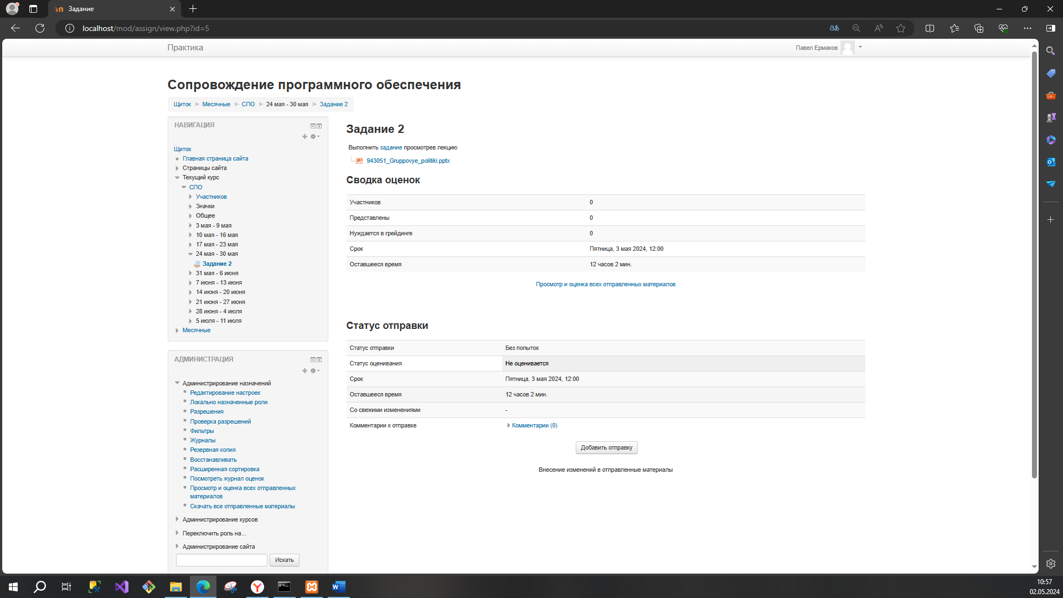

1. Выложить ссылку на документ
2. Изменить вид курса
3. Выполнить тест, задания, пройти лекцию под учетной записью студента.
4. Получить результаты под учетной записью ассистента.
5. Оценить качество функционирования системы (по критериям)
6. Описать средства защиты системы Moodle, продемонстрировать инструменты администратора курса.